**GUIA DE TRABAJO PARA QUIMICA GRADO 11°**

**TEMA: HIDROCARBUROS “ALCANOS”**

**DOCENTE: LIC. ARLANDY MENDOZA NOMBRE:______________________________**

**FECHA: 18/09/17 GRADO:____________________ N°________**

**OBJETIVO:**

* Reconoce la nomenclatura IUPAC, las propiedades físicas y químicas de los alcanos

**ALCANOS**

HIDROCARBUROS

* ALQUENOS
* ALQUINOS
* FORMADOS POR C – H
* HIBRIDACIÓN SP3.
* FORMA TETRAHEDRICA.
* 4 ENLACES SIGMAS.
* ENLACES SENCILLOS.
* ÁNGULO 1090.
* PARAFINAS.

**ALCANOS**

CADENA LINEAL

C n H 2 n + 2

CICLICOS

C n H 2 n

CADENA

RAMIFICADA

COMBUSTIÓN

HALOGENACIÓN

GRIGNARD

WURTZ

NOMENCLATURA

TERMINACIÓN ano

PROPIEDADES

FÍSICAS

SINTESIS

PROPIEDADES

QUÍMICAS

PIROLISIS

El representante más sencillo de esta familia es el metano. El metano posee una estructura tetrahédrica y puede ser descrito en términos de un átomo de carbono que emplea un conjunto de orbitales híbridos sp3 para enlazarse a los cuatro átomos de hidrógeno.

Los alcanos en los cuales los átomos de carbono forman largas cadenas son llamados normales o hidrocarburos sin ramificar. Los alcanos normales pueden ser representados por la estructura:



Donde **n** es un integral. Observe que cada miembro es obtenido a partir del previo por la adición de un grupo metileno (CH2). Podemos condensar las fórmulas estructurales omitiendo algunos de los enlaces C-H. Por ejemplo, la fórmula general para los alcanos que mostramos previamente se puede abreviar como: CH3-(CH2)n-CH3. La serie de compuestos generados por esta fórmula general, y siendo que cada miembro difiere del siguiente en un valor constante, la denominaremos serie homóloga de los alcanos.

**NOMENCLATURA**

Según la nomenclatura del sistema IUPAC, estos compuestos se nombran con la terminación **ano** precedida por una raíz que indica la cantidad de átomos de carbono que posee el hidrocarburo.

Los cuatro primeros términos de la serie se designan con nombres propios.

|  |  |
| --- | --- |
| Metano | CH4 |
| Etano | CH3CH3 |
| Propano | CH3CH2CH3 |
| Butano | CH3(CH2)2CH3 |

**Tabla 1. Alcanos con nombres propios**.

Mientras que los hidrocarburos con mayor número de carbonos se nombran con raíces griegas o latinas.

****Es común encontrar en bibliografía que se designe al compuesto lineal con el prefijo n, que significa normal, así

Note que todos los hidrocarburos presentados en la tabla 2 son lineales, estos se utilizarán para asignar el nombre básico del compuesto, conocido como la **cadena principal.**

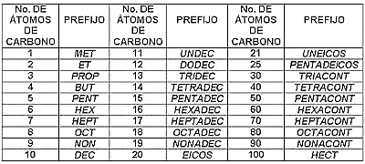Los grupos unidos a la cadena principal se llaman sustituyentes debido a que estos sustituyen a un átomo de hidrógeno en la cadena principal.

**Tabla 2. Nomenclatura de los alcanos superiores.**

**REGLAS PRINCIPALES PARA NOMBRAR UN ALCANO COMPLEJO**

1. Se elige la cadena más larga de átomos de carbono, ésta es la cadena principal. (no necesariamente debe estar escrita en línea recta). Ésta dará el nombre básico al compuesto.
2. Si hay varias cadenas de la misma longitud, la principal es la que más sustituyentes tenga.
3. Se numera la cadena principal de un extremo a otro, de forma que los sustituyentes queden con los números localizadores más pequeños.
4. Los sustituyentes toman el nombre del alcano correspondiente (ver tabla grupo sustituyente), sustituyendo la terminación **-ano** por **–ilo** y toman un número, para sustituyentes iguales se utilizan los prefijos di, tri, tetra, penta, hexa, etc.y se repiten los números.
5. Los números se separan entre sí, por comas y las letras por guiones.
6. Los nombres de los grupos sustituyentes se escriben en orden de complejidad, primero será metil, etil, propil etc.
7. Si en un alcano hay además de ramificaciones, subramificaciones, se enumeran estas, comenzando por el carbono que está unido a la cadena principal. El nombre de estas subramificaciones se escriben dentro de paréntesis.

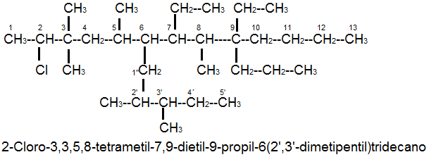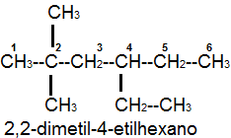



**ACTIVIDAD:**

**PROPIEDADES FÍSICAS**

Investiga y anota las propiedades físicas se los alcanos.

|  |
| --- |
|  |
|  |
|  |
|  |
|  |
|  |
|  |
|  |
|  |
|  |
|  |
|  |
|  |
|  |
|  |
|  |

1. Anota en la siguiente tabla las principales características de algunos alcanos.

|  |  |  |  |  |
| --- | --- | --- | --- | --- |
| **NOMBRE** | **FORMULA** | **PESO MOLECULAR (g)** | **PUNTO DE FUSIÓN (ºC)** | **PUNTO DE EBULLICIÓN (ºC)** |
| Metano | CH4 |  | -183 | -162 |
| Etano |  |  |  | -89 |
| Propano |  |  |  | -42 |
| Butano |  | 58 |  | 0 |
| Pentano |  | 72 |  | 36 |
| Hexano |  | 86 |  | 68 |
| Heptano |  | 100 | -91 |  |
| Octano |  |  | -57 |  |
| Nonano | C9H20 |  | -54 |  |
| Decano | C10H22 |  | -30 |  |

1. Indaga sobre

**SÍNTESIS**

|  |
| --- |
|  |
|  |
|  |
|  |
|  |
|  |
|  |
|  |
|  |
|  |
|  |
|  |
|  |
|  |
|  |
|  |
|  |

**OBTENCIÓN**

**HIDROGENACIÓN CATALÍTICA DE UN ALQUENO**

Los alquenos se logran hidrogenar, previa ruptura del doble enlace, generándose alcanos de igual número de carbonos que el alquenos inicial, para esto es necesario la presencia de catalizadores que pueden ser: platino, paladio o níquel finamente divididos.

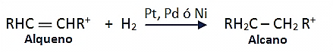

**Ejemplo:** Obtención de butano

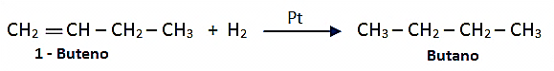

**REACCIONES QUÍMICAS**

Los alcanos son poco reactivos debido a que sus enlaces son simples, los cuales son difíciles de romper. Las reacciones que presentan son de sustitución.

|  |  |
| --- | --- |
| **HALOGENACIÓN**  Los halógenos al reaccionar, con los alcanos, forman derivados halogenados o halogenuros de alquilo. La reacción se efectúa en presencia de luz o a altas temperaturas. Esta reacción se realiza con Cl y Br, con F es violenta y con I no se realiza. | |
| **Ecuación general** | **R-H + X2 R-X + H-X ; X= Cl , Br** |
| Ejemplo |  |

|  |  |
| --- | --- |
| **COMBUSTION**  Es la reacción de los alcanos con el oxígeno para formar oxido de carbón, agua y lo más importante, calor, es la principal reacción que se desarrolla en una máquina de combustión interna. Cuando la reacción se lleva a cabo con insuficiencia de oxigeno se forma negro de humo y agua. En otras la reacción es parcial dando como resultado monóxido de carbono y agua. | |
| Exceso de oxigeno combustión completa |  |
| Poco oxigeno combustión incompleta |  |
| Insuficiente oxigeno combustión mínima |  |

**ACTIVIDAD**

1. ¿Cómo se prepara el reactivo de Grignard?
2. ¿Cuál es la fórmula general del reactivo de Grignard y cómo se nombra?
3. ¿Cuáles son las reacciones más importantes de los alcanos?
4. Completa la siguiente reacción.

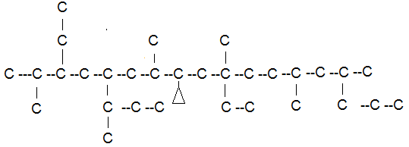Sature y dé el nombre a los siguientes alcanos.

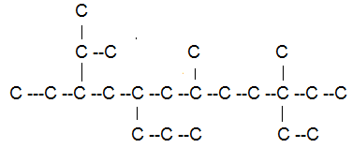

1. Escribe la fórmula de los siguientes compuestos, teniendo en cuenta las reglas de nomenclatura IUPAC para compuestos ramificados.
2. 2-bromo-2-metil-4-ciclobutilheptano
3. 3-etil-2-ciclopropil-3-isopropiloctano
4. 2,2-dimetil-3,5,6-trietil-4-isopropil-5-terbutidecano
5. Explique la obtención de alcanos a partir de la síntesis de Grignard y síntesis de wurtz.
6. Complete la siguiente reacción. **CH3—CH3 + Br2**